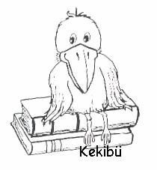


Öffentliche Bücherei
der Pfarre Kematen/Kr.
Kirchenplatz 1, 4531 Kematen/Kr. www.kematenooe.bvoe.at
kematenooe@bibliotheken.at Tel. 07228/20523

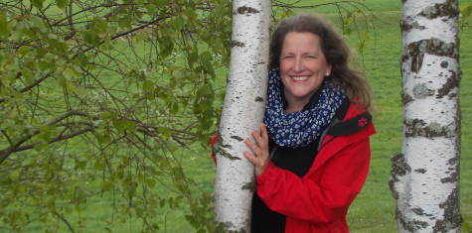
Vortrag
_{Fit durch die kalte Jahreszeit}
_{mit Keimen,Sprossen und}
_{wärmenden Küchenkräutern}

Lebensmittel verlieren wichtige Vitamine, die unser Körper braucht um gesund zu bleiben.
Wie kommt man trotzdem fit ins neue Jahr?
Tipps für gesunde Ernährung,

am Freitag, 19. Oktober 2018,
um 20.00 Uhr
im Gwölb, Pfarrheim Kematen/Kr.

Referentin: Karola Gangl
Dipl. Kinderkrankenschwester, Kräuterexpertin und Aromatologin

Unkostenbeitrag 4,50 € pro Person



